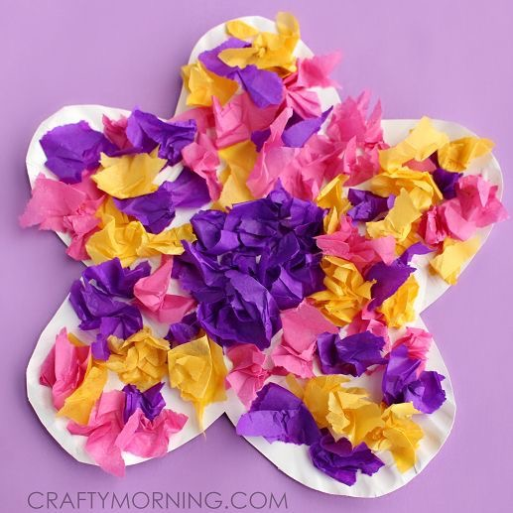
Diese tollen Blumen werden aus Krepppapier hergestellt. Das Krepppapier wird einfach in der Hand zerknüllt und aufgeklebt. Für Kinder ein riesengroßen Spaß. Diese Blumen kann gut mit Kindern unter 3 Jahren hergestellt werden. Aber auch größere Kinder haben total Spaß daran. Das Zerknüllen fördert die Feinmotorik eurer Kinder ein. Ein super Idee die Feinmotorik der Kinder nebenbei zu fördern 😉

.

Primärfarben Squishy Bag Experiment ist eine wunderbare sensorische Erfahrung für Kinder, um zu sehen, wie Farben sich mischen und andere Farben bilden. Kinder verwenden ihre Hände, um die verschiedenfarbigen Farben zu mischen und zusammenzudrücken, um neue Farben zu bilden.
Materialien: rote, blaue und gelbe Farbe, durchsichtige Plastikbeutel mit Reißverschluss und Klebeband.
Zwei farbigen Farben für jede Zip-Lock-Tasche in die einander gegenüberliegenden Ecken legen. Eine Tasche mit Blau und Gelb, die zweite Tasche mit Rot und Blau und die dritte Tasche mit Rot und Gelb. Verwenden Klebeband, um die matschigen Beutel zu versiegeln und zu verstärken.

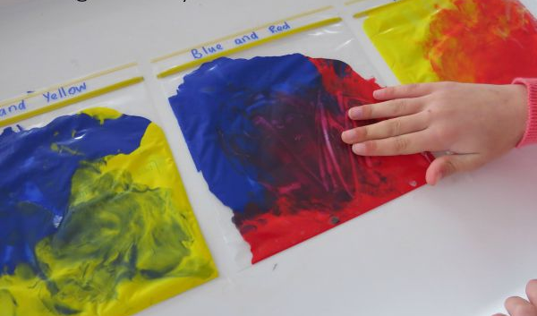
Die Farbe reiben vorsichtig mit den Fingern, um sie zu mischen und zu mischen.
Beobachten wie die Farben miteinander verschmelzen.
Was passiert während des gesamten Prozesses?

Die Kinder können mit einem Wattestäbchen Bilder und Formen zeichnen.

